МБДОУ «Ромодановский детский сад комбинированного вида»

Физкультурно-оздоровительный проект
«Сундучок здоровья»

Подготовила:
Якимова Юлия Алексеевна
воспитатель

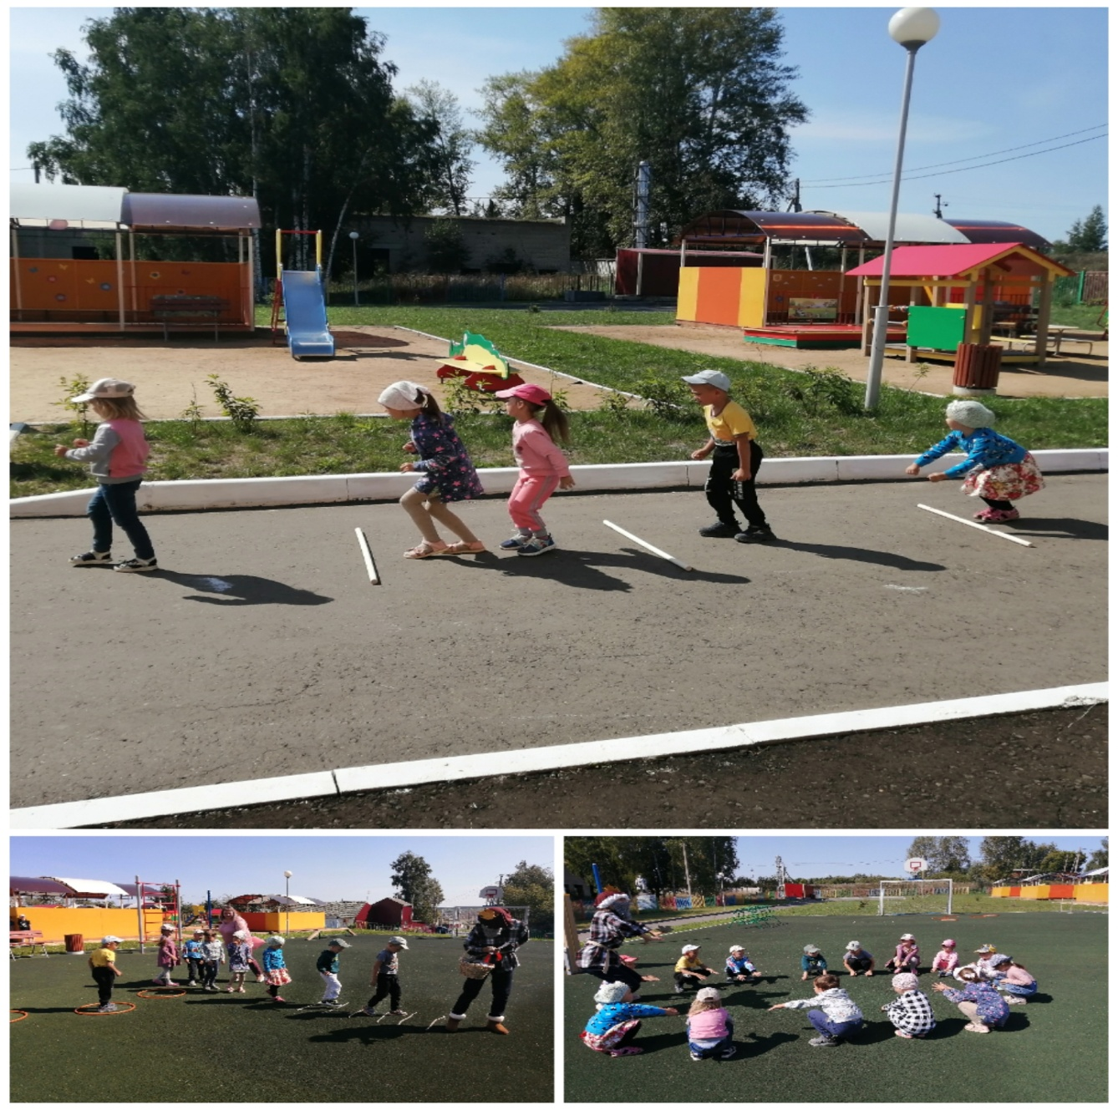

Ромоданово 2021
Актуальность: В настоящее время одной из наиболее важных и глобальных проблем является состояние здоровья населения. Наиболее доступным средством увеличения потенциала здоровья является физическая культура, двигательная активность. Статистика свидетельствует: физиологически зрелыми сегодня рождаются не более 14% детей, то есть большинство сразу после рождения не готовы к физиологически полноценной жизни. Приведенные цифры заставляют серьезно задуматься о причинах этого. Безусловно, они связаны с социально–экономическими процессами, происходящими в России. Проблема оздоровления детей не кампания одного дня деятельности и одного человека, а целенаправленная, систематически спланированная работа всего коллектива.
Гипотеза: Перед детским садом в настоящее время остро стоит вопрос о путях совершенствования работы по укреплению здоровья, развитию движений и физическому развитию детей. Известно, что здоровье только на 7–8% зависит от здравоохранения и более чем на половину – от образа жизни человека. Забота о здоровом образе жизни – это основа физического и нравственного здоровья, а обеспечить укрепление здоровья можно только путем комплексного решения педагогических, медицинских и социальных вопросов.
Педагогический замысел:
− Формирование у детей осознанного отношения к своему здоровью, желание заботиться о нём.
− Приобщение детей и родителей к физической культуре и здоровому образу жизни.
Направления работы: − познавательное − практически–действенное (взаимодействие детей и взрослых) − развивающее: поиск информации
Цель работы: − Охрана и укрепление здоровья детей, совершенствование их физического развития, повышение сопротивляемости защитных свойств организма.
− Создание условий для реализации потребности детей в двигательной активности.
− Воспитание потребности в здоровом образе жизни.
Задачи:
Оздоровительные задачи:
− Совершенствование функций организма, повышение его защитных свойств и устойчивости к заболеваниям средствами движения, дыхательной гимнастики, самомассажа, закаливания.
− Формирование правильной осанки, гигиенических навыков.
− Закаливание детей, используя естественные факторы природы (солнце, воздух и вода) − Способствование сохранению положительного психо–эмоционального состояния детей. − Обеспечение физической готовности к школе.
Образовательные задачи:
− Формирование жизненно необходимых двигательных умений и навыков (ходьба, бег, лазание, метание) ребенка в соответствии с его индивидуальными особенностями.
− Выявление интересов, склонностей и способностей детей в двигательной деятельности и реализация их через систему спортивно–оздоровительной работы.
Воспитательные задачи:
− Выработка привычки к соблюдению режима, потребность в физических упражнениях и играх.
− Расширение кругозора, уточнение представлений об окружающем мире, уважительное отношение к культуре родной страны, создание положительной основы для воспитания положительных чувств.
− Воспитание физических качеств, необходимых для полноценного развития личности.
Ожидаемый результат:
− Снижение уровня заболеваемости.
− Положительная динамика показателей физического развития детей.
− Повышение уровня физической подготовленности. −
Сущность проекта:
Успешное решение поставленных задач и выполнение требований ФГОС ДО возможно лишь при условии комплексного использования всех средств физического воспитания (физических упражнений, рационального режима, закаливания)
Вид проекта: физкультурно–оздоровительный, образовательный.
Срок реализации: 1 год.
Этапы работы по проекту: «инструктор по физкультурно–оздоровительной работе, воспитатель – ребёнок – семья»
Этапы работы по проекту:
1этап: Постановка познавательной проблемы, создание педагогической мотивации, принятие задачи детьми в разнообразной деятельности: занятия, экспери- ментальная деятельность, подвижные игры.
2этап: Реализация основных видов деятельности по направлениям проекта.
3этап: Подведение детей к самостоятельному формированию выводов о потребности в здоровом образе жизни и двигательной активности.
Перспективный план
Сентябрь
Диагностика уровня физического развития, выявление физической подготовленности и двигательных навыков.
− Анкетирование родителей «Что мы знаем о здоровье».
Октябрь
− Составление перспективного плана по данной теме.
− Подбор методической литературы, пособий, художественной литературы и презентаций для детей.
− Оформление физкультурно–оздоровительного центра в группе.
Ноябрь
− Консультация (в помощь педагогам): «Здоровьесберегающая среда как условие физического и психического здоровья детей».
− Изготовление пособий для проведения утренней гимнастики, гимнастики пробуждения, физминуток.
− Проведение физкультурного досуга «Путешествие в Спортландию».
Декабрь
− Проведение тематического родительского собрания «Азбука здоровья».
− Беседы с детьми о ЗОЖ (создание представлений о ЗОЖ: формирование представлений о строении собственного тела, назначении органов; о том, что вредно, что полезно). −
Январь
− Изготовление информационных буклетов о здоровом образе жизни «Не- болей–ка!»
− Разучивание с детьми пословиц, загадок о спорте, ЗОЖ. Изготовление папок с материалом по теме
Февраль
− Подготовка журнала для родителей «Здоровье в наших руках».
− Изготовление книги «История возникновения Олимпийских игр».
− Проведение спортивного праздника «Олимпийские игры» (с привлечением родителей). Март
− Оформление семейных фотоальбомов «Мама, папа, я – спортивная семья!». − Оформление выставки рисунков на тему «Виды спорта»
− Проведение НОД «Скелет – наша опора».
Апрель
− Изготовление коллажа по теме: «Здоровое питание».
− Консультация для родителей «Роль родителей в физическом оздоровлении дошкольников».
Май − Проведение военно-спортивной игры «Будущие защитники».
− Тренинг для родителей «Скорая помощь при нервном и эмоциональном напряжении».
Сценарий физкультурного досуга «Спортландия»
Задачи:
Пропагандировать здоровый образ жизни, способствовать приобщению детей к физкультуре и спорту. Осмысливать и решать задачи, возникающие в непредвиденной
ситуации. Развивать физические качества дошкольников: силу, ловкость, выносливость, быстроту, смелость, уверенность, внимание . Воспитывать взаимовыручку, чувство товарищества.
Ведущий:
Предлагаю всем отправиться в чудную страну Спортландию. Возьмите с собой быстроту и смелость, находчивость и смекалку.
Спорт, ребята, очень нужен.
Мы со спортом крепко дружим.
Спорт- помощник! Спорт – здоровье!
Спорт - игра! Физкульт-ура!
Ведущая. Все к соревнованиям готовы
Дети. Все!
Ведущая. Только ли все вы здоровы
Дети. Все!
Ведущий. К нам на праздник обещался прийти доктор Айболит. А вот и он. Как вы добрались доктор Айболит?
Доктор Айболит.
Я еле-еле успел к вам на праздник.
По полям, по лесам, по лугам я бежал,
И два только слова шептал:
Детский сад, детский сад, детский сад!
Ведущий. Уважаемый доктор, вы ничуть не опоздали, наш праздник только начинается. Но нам нужна ваша помощь: перед всеми соревнованиями врач должен осмотреть спортсменов, не больны ли они, могут ли участвовать в соревнованиях?
Ведущая. Доктор, всех вы осмотрите
Ловких, смелых отберите.
Доктор Айболит. У вас ангина?
Дети. Нет!
Доктор Айболит. Скарлатина?
Дети. Нет!
Доктор Айболит. Аппендицит?
Дети. Нет!
Доктор Айболит. Малярия и бронхит?
Дети. Нет!
Доктор Айболит (осматривает детей и взрослых).
Доктор: Попрошу всех ровно встать
Что скажу, то выполнять
Все дышите
Не дышите
Выдохните
Наклонитесь
Выпрямитесь
Улыбнитесь
Подходит к ведущему и говорит: «Да, доволен я осмотром, здоровы все! Все здоровы и к соревнованиям готовы».
Ведущий: Спасибо Доктор Айболит. Попрошу Вас занять почетное место в Жюри.
А теперь представляю Вам наше жюри, которое будет внимательно следить за успехами наших команд.
Главный судья:
Доктор Айболит,
Ведущий:
В спортивный путь, друзья!
Стихи: ( читают дети)
Я люблю семь правил ЗОЖ
Ведь без них не проживешь!
Для здоровья и порядка
Начинайте день с зарядки.
Вы не ешьте мясо в тесте,
Будет талия на месте. Кира Е.

Долго, долго, долго спал –
Это недугов сигнал.
Закаляйтесь, упражняйтесь
И хандре не поддавайтесь. Миша К.

Спорт и фрукты я люблю,
Тем здоровье берегу.
Все режимы соблюдаю,
И болезней я не знаю. Саша М.

Когда вернешься ты домой,
Прими душ и песню спой:
Я купаюсь, обливаюсь:
Ясно всем, что закаляюсь,
Я отбросил много бед –
Укрепил иммунитет. Коля З.

Ешьте яблоки и груши,
Ваша кожа будет лучше.
Съешьте вы еще лимон,
Усвоить кальций поможет он. Даша А.

Я активно отдыхаю
И здоровье укрепляю,
Ни на что не сетую,
Что и я вам советую. Саша К.

Вы питайтесь пять раз в сутки,
Не будет тяжести в желудке,
Пейте с медом молоко
И заснете вы легко
От того я так хорош,
Что люблю семь правил ЗОЖ. Полина Б.
Ведущий.
На ваших лицах улыбка,
У всех прекрасное настроение
А это значит, что мы начинаем
( выбегает Баба-яга).
Баба-Яга: Здравствуйте, господа хорошие.
По какому поводу шум – гам – тарарам?
Ведущая: У нас спортивный праздник .
Баба-Яга: Ах, праздник! Их значит, пригласили (кивает в сторону детей и родителей), а меня нет!
Я тоже хочу на праздник.
Ведущая: Здесь у нас спортивные игры.
Ты, Яга спортсменка разве?
Баба-Яга: Нет, но мой дружочек может быть и да.
Я его сейчас позову и все, все ему расскажу.
(зовет, выбегает Кузя)
Кузя: Ой, привет моя подружка.
Ты зачем меня звала?
Баба-Яга: Нас на игры не позвали
Нужно нам их проучить.
Все для игр заберем,
И домой все унесем.
В хозяйстве все пригодиться.
Ведущая: Постой Баба-Яга и Кузя инвентарь спортивный, игрушки мы и так вам отдадим, если вы нам покажите, как вы ими будете пользоваться?(Показывают: хватают разные предметы, и играют сними).
Ведущая: Вот видите, всех насмешили, вы не умете играть в спортивные игры, поэтому все и перепутали.
Баба-Яга: (схватившись за бока)
Ой, года мои годочки!
Словно в поле василечки:
Пролетели не догнать,
И себя мне не узнать.
Вот бы сделать мне массаж,
Наложить бы макияж.
Заплести бы, русы косы,
Да годочков двести сбросить,
Показала б я тогда «Ух»!
Кузя: Ты, Ягуся не грусти.
К медицине обратись!
Я ж советую тебе
Маску из сметаны,
Станешь снова ты тогда
Молодой, румяной!
Ведущая:
Нет, любезная Яга.
Надо делать физзарядку,
Не отлеживать бока.
Надо спортом заниматься.
Баба-Яга и Кузя вместе:
Мы ничего не умеем, научите нас.
Мы тоже хотим быть - Противными!
ОЙ! Нет - СПОРТИВНЫМИ.
Зарядка? Что это? Вкусно?
Пирожки с капустой?
Компот или кисель?
Люблю я все, поверь!
Ведущая: Нет! Вставай скорее в строй!
Выбирайте себе команду, дети вас научат.
1. ЭСТАФЕТА. «Дворники»
Дети и родители по одному берут в руки метлы. Каждый по очереди подметает метлой воздушный шар до стойки и обратно.
2. Эстафета. « Туннель»
Участвуют три команды. Каждый игрок по очереди проползает в туннель, затем оббегает куб и возвращается на место.
3.Эстафета. «Загрузи машину».
Детям предлагается загрузить «машины» «камешками». Машины ставят у одной стены, а напротив них у другой стены помещают обручи, в которых насыпаны камешки. Около машин встают мамы. По сигналу дети по очереди бегут к обручам. Пальцами ног собирают камешки, перекладывают их в руку и бегут к машине складывают их в машину.
4.Эстафета « Прыгунки»
Дети делятся на три команды и строятся в колонны один за другим. За сигналом ведущего дети прыгают на мячах, а мамы на скакалках.
Ведущий. Подходит к концу наш спортивный досуг. Попрошу жюри огласить результаты.
Жюри оглашает итоги соревнований. Награждение команд. Вручение призов.
1-й ребенок:
Провели мы состязанья
И желаем на прощанье
Всем здоровье укреплять,
Мышцы крепче накачать. София Ё.
2-й ребенок:
Телевизор не смотреть –
Больше с гирями потеть.
На диване не лежать
Со скакалочкой скакать. Семён У.
3-й ребенок:
Всем сегодня пожелаем
Не стареть и не болеть,
Больше спортом заниматься,
Чувство юмора иметь. Лиза П.

